Министерство цифрового развития, связи и массовых коммуникаций Российской Федерации

Ордена Трудового Красного Знамени федеральное государственное бюджетное образовательное учреждение высшего образования

“Московский технический университет связи и информатики”

(МТУСИ)

Практическое задание  
по дисциплине «ВвИТ»

Выполнил: студент гр. БИН2006

Поляков Н.

Проверил: _________________

Москва 2021 г.

**Домашнее задание:**

* Создать обработку трех любых сообщений
* Создать обработку трех любых команд
* Подробно расписать команду /help

**Выполнение:**

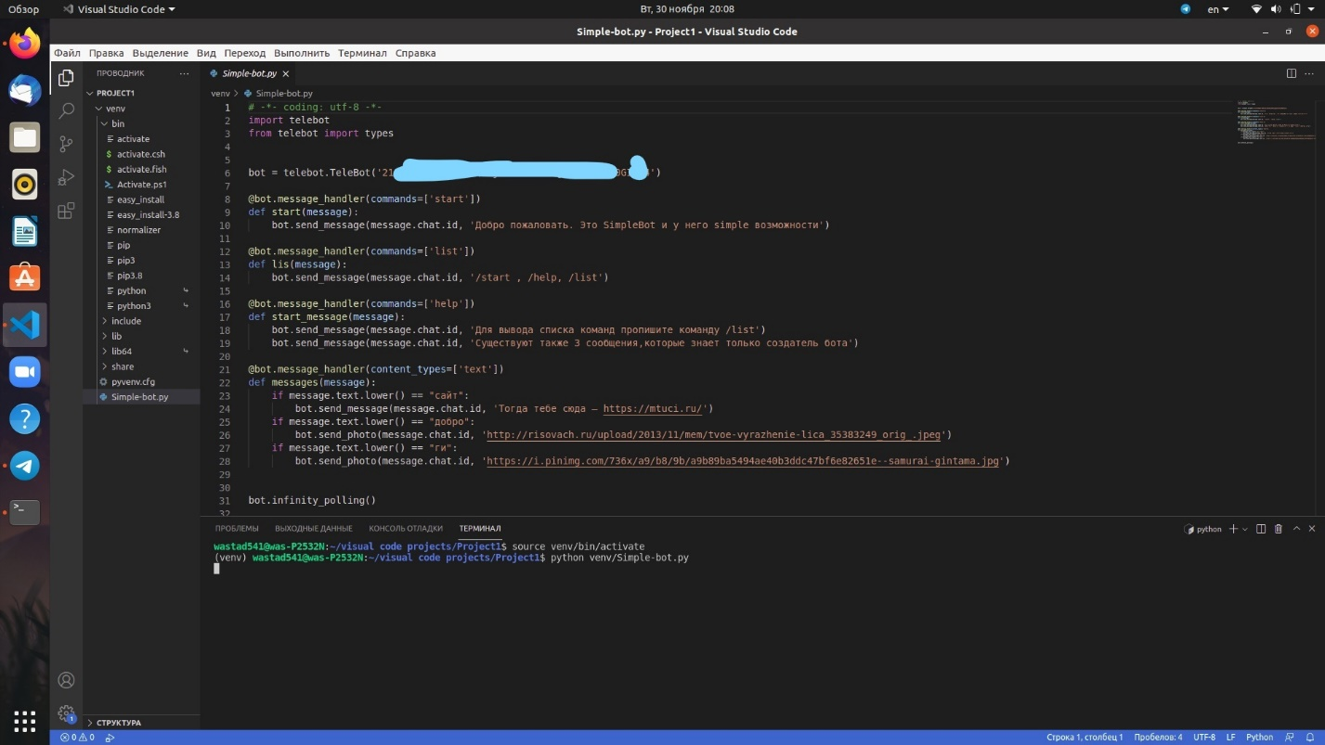

Результат:

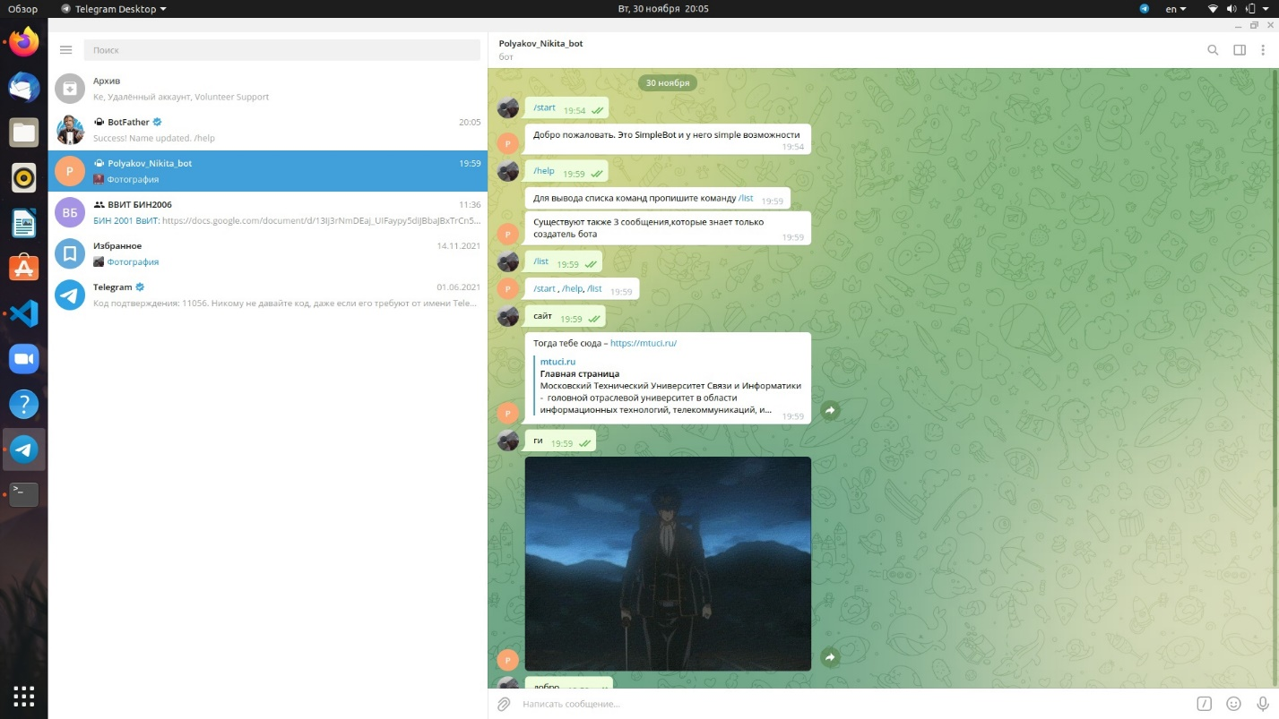

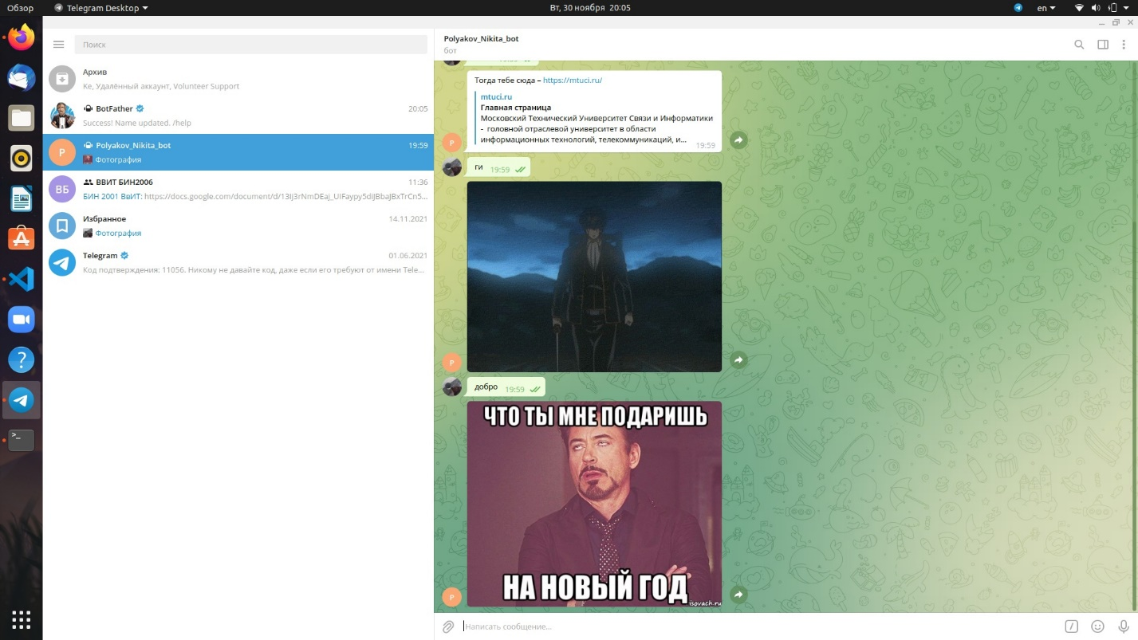

**Вывод:** обработка трех команд и трех сообщений есть. Команда help расписана. Всё работает.

**Ссылка на репозиторий в Github:**

https://github.com/Wastad543/Simple-bot.git